РУКОВОДСТВО ПО ЭКСПЛУАТАЦИИ

Введение
Благодарим вас за выбор Zoom 505 II (далее именуемый просто «505 II»).
Пожалуйста, внимательно ознакомьтесь данное руководство, что бы наиболее эффективно использовать все возможности вашего гитарного процессора. Сохраните это руководство, гарантийный талон и прочую документацию, для справок в будущем.

Меры по безопасному использованию
В данном руководстве используются специальные пиктограммы, для того, что бы обратить ваше внимание на наиболее важные правила безопасного использования гитарного процессора. Эти пиктограммы означают следующее:

ОПАСНО!
Это указывает, что в данном месте обсуждаются чрезвычайно опасные вопросы. Если пользователи игнорируют этот символ и неправильно обращаются с устройством, могут последовать серьезные телесные травмы или смерть.

ОСТОРОЖНО!
Это указывает на объяснения по опасным вопросам. Если пользователи игнорируют этот символ и неправильно обращаются с устройством, могут последовать телесные травмы и повреждение оборудования.
Пожалуйста, соблюдайте предосторожности и правила безопасности при работе с устройством.

Об источнике питания.
- (ОПАСНО!) Поскольку потребляемая мощность устройства довольно высока, мы рекомендуем всегда использовать AC адаптер. При работе от батарей, используйте только алкалиновые батареи.

Питание через AC адаптер
- Обязательно используйте только AC адаптер 9В DC, 300 mA, который оборудован разъемом «центр минус» (например, ZOOM AD-0006). Использование адаптера другого типа может повредить устройство и стать угрозой вашей безопасности.
- Включайте AC адаптер только в AC вход, который подает номинальное напряжение, требуемое адаптером.
- Отсоединяя AC адаптер от AC выхода, всегда беритесь за сам адаптер и не тяните за кабель.
- Если вы не собираетесь использовать процессор долгое время, отсоедините AC адаптер от сети.

Питание от батарей
- Используйте четыре IEC R6 (типа АА) 1,5В батареи (алкалиновые/марганцевые).
- 505 II не может быть использован для перезарядки. Обратите внимание на маркировку батареи.
- Если вы не собираетесь использовать 505 II длительное время, выньте батареи из устройства.
- При нарушении герметичности батарей, тщательно протрите отсек и клеммы, чтобы удалить все остатки жидкости.
- При использовании устройства, крышка отсека батарей должна быть закрыта.
Окружающая среда.
(ОСТОРОЖНО!)
Избегайте использования вашего 505 II в тех местах, где он может подвергнуться воздействию:
- Высокой температуры
- Значительной влажности или сырости
- Пыли или песка в больших количествах
- Сильной вибрации или толчков

Обращение
(ОСТОРОЖНО!)
505 II - достаточно хрупкий и чувствительный инструмент. За исключением футсвитчей, не пытайтесь нажимать ногами на другие элементы управления, не прилагайте к ним чрезмерной силы.
Следите, что бы в устройство не попали никакие посторонние предметы или жидкости.
Убедитесь, что вы выключили питание всего оборудования перед соединением.
Перед перемещением устройства выключите питание и отсоедините все кабели и AC адаптер.

Изменения

(ОСТОРОЖНО!)
Никогда не открывайте корпус и не пытайтесь изменить изделие любым способом, так как это может привести к повреждению устройства.

Особености
ZOOM 505 II – сложный мультиэффектовый процессор для гитары, обладающий следующими свойствами:

- Отличный звук. Обладая такой же ценой, как и у обычной гитарной педали, процессор содержит 33 различных эффекта, позволяя включать одновременно в одной цепи до 9 различных эффектов (включая систему шумоподавления и эмуляцию гитарного усилителя). Внутренняя память устройства позволяет хранить 36 различных пэтчей.
- Простой пользовательский интерфейс. Пользовательский интерфейс был тщательно переработан. Увеличенные кнопки, педали и вращающийся селектор сделали работу с устройством простой и понятной. Вызов любого желаемого эффекта происходит без затруднений.
- Встроенный хроматический тюнер. Встроенный тюнер позволит вам быстро и точно настроить вашу гитару в любой момент.
- Двойная система питания. Возможность питания процессора от адаптера переменного тока или от четырех батарей IEC R6 (AA). Алкалиновые батареи обеспечивают 28 часов непрерывной работы устройства.
- Возможность подключения футсвитча. Дополнительный футсвитч или педаль экспрессии может быть подключены в специальное гнездо CONTROL IN, на задней панели процессора. Футсвитч предназначен для быстрого переключения пэтчей, а педаль экспрессии – для управления громкостью или звуком эффекта в реальном времени.
- Улучшения 505 модели. Обладая улучшенными характеристиками звука, по сравнению с 505 моделью, 505II более компактный процессор и, соответственно, дешевле, чем 505. Содержит 9 новых эффектов, включаю эффекты дисторшна, использующие сложные методы моделирования, пригодные для сценической работы, а также специальные эффекты.

Основные термины.
В этом разделе дается объяснение основным понятиям, которые используются при описании работы с 505II.

Модуль эффектов
Как показано на рисунке ниже, 505II может быть представлен, как комбинация нескольких простых эффектов. Каждый из таких эффектов может рассматриваться как модуль эффектов. Вдобавок к таким стандартным модулям как компрессор (COMP) или дисторшн (DIST), 505II содержит модуль ZNR (ZOOM Noise Reduction – система шумоподавления ZOOM) и модуль эмуляции гитарных усилителей. Параметры каждого модуля могут быть настроены индивидуально. По желанию, любой модуль можно включить или отключить.
Тип эффекта
Каждый модуль эффектов включает в себя ряд различных эффектов, которые называются типом эффекта. К примеру, Модуль эффектов модуляции (MOD) содержит хорус, флэнджер, питч шифтер, и ряд других эффектов модуляции сигнала. Из них может быть выбран только один (Два и более эффектов из одного модуля не могут звучать одновременно). Тип эффекта иногда называется просто эффект.

Параметры эффектов
Каждый из модулей эффектов имеет набор параметров, которые, по желанию пользователя, могут быть настроены. Если модуль эффектов, представить как отдельное компактное устройство, то его параметрами будут являться ручки управления этого устройства. Изменением параметров эффекта, можно регулировать характер его звучания.

Пэтч
В 505II, комбинации модулей эффектов могут быть сохранены и в любое время вызваны из памяти в виде пэтчей. Пэтч содержит информацию о типе включенных в него модулей, и их параметрах. Память 505II может хранить в себе 36 различных пэтчей.

Банк
Группы по 6 пэтчей называются банками. 505II поддерживает 6 банков, обозначенные буквами латинского алфавита от A до F. Пэтчи в каждом банке пронумерованы от 1 до 6. При обозначении пэтча в 505II используется следующий формат: «Имя банка»«номер пэтча» (например «А1» это означает что это первый пэтч из банка А).
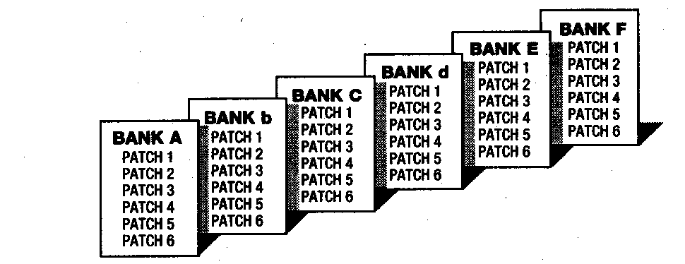

Режим воспроизведения/режим редактирования
Внутренне состояние 505II называется режимом работы. Существует два основных режима: режим воспроизведения, в котором вы можете выбирать различные пэтчи и играть с их помощью, и режим редактирования, в котором осуществляется редактирование пэтчей. Для переключения между режимами работы, предназначен селектор [PLAY/EDIT].

Работа устройства на батареях.
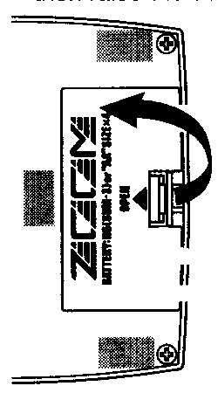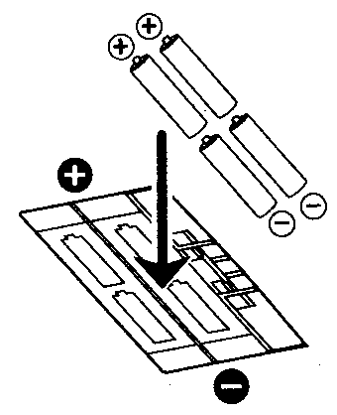
- Выключите 505II и откройте отсек для батарей, нажав на замок крышки отсека.
- Вставьте, соблюдая полярность, четыре батареи IEC R6 (AA).
- Закройте крышку отсека батарей.
  - Если на дисплее мигает точка (.), значит батареи почти разряжены. Замените их.
  - Если процессор долгое время не используется, отсоедините кабель от гнезда INPUT, для предотвращения нарушения герметичности батарей.

Элементы управления и функции.
Рабочая панель.
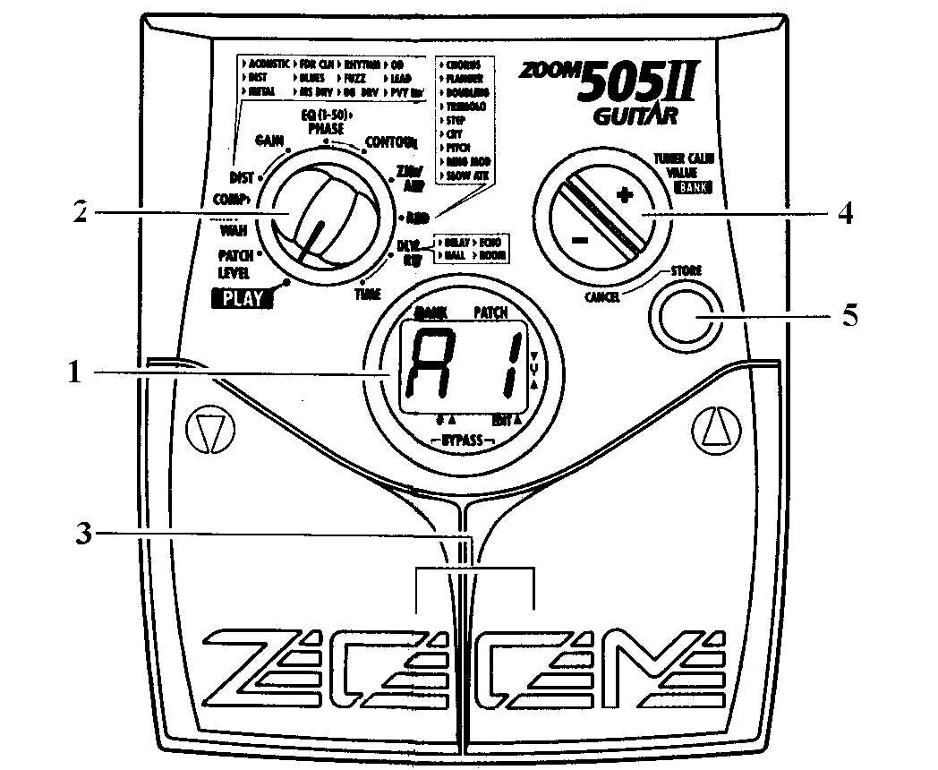
- Дисплей. Показывает номер пэтча, значения параметров и другую необходимую информацию.
- Селектор [PLAY/EDIT] . Служит для переключения между режимом воспроизведения и режимом редактирования.
- Педали [∧]/[∨]. Служат для переключения пэтчей, управления тюнером и другими функциями.
- Кнопки [+]/[-]. Предназначены для выбора банков, настройки параметров и других функций.
- Кнопка [STORE]. Служит для сохранения пэтчей в памяти, копирования пэтчей и т.д.

Задняя панель
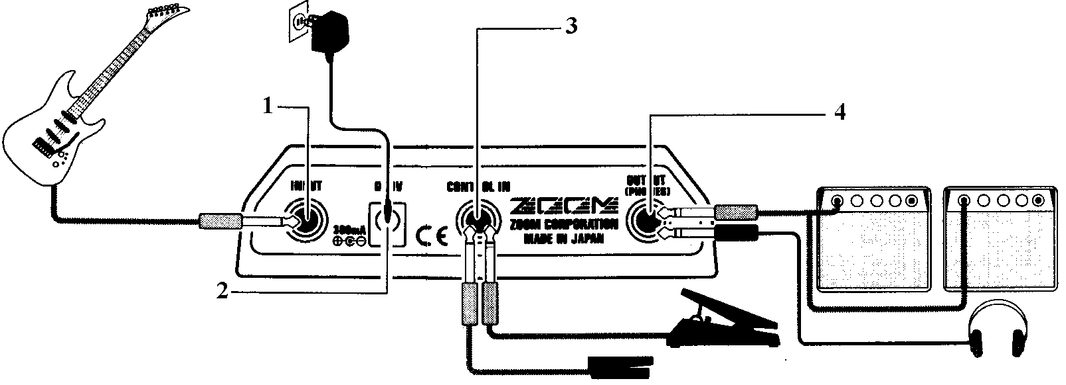
- Разъем INPUT. Служит для подключе6ния гитары. Если устройство работает от батарей, оно включается автоматически при подключении к этому разъему.
- Разъем DC 9V (AC адаптер). Служит для подключения устройства к сети переменного тока, с помощью AC адаптера (например, ZOOM AD-0006) 300мА, 9В DC.
- Разъем CONTROL IN. Служит для подключения внешней педали экспрессии или внешнего футсвитча.
- Разъем OUTPUT. Служит для подключения к источнику звука (акустические системы, комбоусилитель и т.д.).

Выбор пэтча
Что бы проверить в работе 505II, мы рекомендуем просто поиграть на инструменте через процессор, переключая пэтчи. Это поможет вам сложить первое впечатление о возможностях 505II.
[]
- Включения питания.
  - При использовании батарей для питания 505II, просто подсоедините гитару к разъему INPUT.
  - При использовании AC адаптера, просто подключите его к разъему DC 9V на задней панели процессора.
  - Включите гитарный усилитель и отстройте громкость его звучания.
- Переведите процессор в режим воспроизведения.
- Переведите селектор [PLAY/EDIT] в позицию PLAY. На дисплее высветится номер текущего пэтча.
Сразу после включения процессор находится в режиме воспроизведения, не зависимо от положения селектора.
- Выберите желаемый пэтч.
Для этого используйте педали [∧]/[∨].
- Чтобы переключить банк, используйте кнопки [+]/[-].
- Настройте общую громкость.
- Удерживайте кнопки [+]/[-] нажатыми одновременно более одной секунды.
- Как только на дисплее отобразиться общая громкость, измените ее на требуемую, с помощью кнопок [+]/[-].
Громкость может меняться от 0 до 50. При выключении процессора, значение общей громкости сбрасывается в значение 40.
При использовании наушников, изменением общей громкости, можно регулировать громкость слышимого звука.

Использование тюнера.
В 505II встроен автоматический хроматический гитарный тюнер. Для использования тюнера, необходимо перевести процессор в режим bypass либо выключены.
[]
- Перейдите в режим bypass или mute.
  - Bypass: одновременно нажмите и отпустите обе педали [∧]/[∨].
  - Mute: одновременно нажмите и отпустите педали [∧]/[∨], удерживая их в нажатом состоянии более 1 секунды.
Режимы bypass и mute не могут быть активированы в режиме редактирования.
- Настройте гитару.
- Сыграйте на открытой струне, которую вы хотите настроить, в левой части дисплея отобразиться обозначение ближайшей к реальной частоте ноты.
[]
- В правом сегменте дисплея загораются символы, которые показывают, насколько ниже или выше реальная нота струны от ближайшей.
- Установка эталонной частоты.
Эталонная частота ноты ля второй октавы (440Гц) может быть изменена от 435Гц до 445 Гц.
Одновременно нажмите кнопки [+]/[-].
[]
Как только эталонная частота отобразиться на дисплее, измените ее с помощью кнопок [+]/[-].

При отключении питания эталонная частота сбрасывается в значение 440Гц.
- Перейдите в режим воспроизведения, нажав одновременно педали [∧]/[∨].

Редактирование пэтча.
Каждый пэтч в 505II может быть свободно изменен, путем изменения настроек параметров эффектов. Попробуйте отредактировать любой пэтч, получив свой собственный звук.

- Выбор параметра эффекта.
  - С помощью селектора [PLAY/EDIT] выберите эффект, который вы хотите изменить.
  - Значение текущего параметра отображается на дисплее. (В режиме редактирования, на дисплее под правым сегментом загорается точка (.))

Модули и параметры выбираются с помощью селектора [PLAY/EDIT].

    - Уровень громкости пэтча.
    - Основные параметры модуля COMP.
    - Основные параметры модуля DIST
    - Дополнительные параметры модуля DIST
    - Основные параметры модуля EQ
    - Дополнительные параметры модуля EQ
    - Основные параметры модуля ZNR/AMP.
    - Основные параметры модуля MOD.
    - Основные параметры модуля DLY/REV
    - Дополнительные параметры модуля DLY/REV

- Изменение значений параметров.
      - Для изменения значения параметров используйте кнопки [+] и [-]. Удержание кнопки в нажатом состоянии, позволяет непрерывно менять значение параметра. Нажатие дополнительно другой кнопки, увеличит скорость изменения параметра. Одновременное нажатие обоих кнопок меняет тип эффекта на следующий в текущем модуле эффектов.
- Включение и отключение модуля эффектов.
      - Одновременно нажмите педали [∧]/[∨]. Это возможно только в режиме редактирования основных параметров модуля.
При выключенном модуле эффектов, дополнительные параметра модуля не отображаются на экране.
- Выход из режима редактирования.
      - Для выхода из режима редактирования переведите селектор [PLAY/EDIT] в положение PLAY.
Если вы не сохраните пэтч в памяти процессора, то все сделанные изменения потеряются, как только вы переключитесь на другой пэтч. НЕ ЗАБУДЬТЕ СОХРАНИТЬ ОТРЕДАКТИРОВАННЫЙ ПЭТЧ, КАК ОПИСАНО В СЛЕДУЮЩЕМ РАЗДЕЛЕ.

Сохранение и копирование пэтчей
Отредактированный пэтч может быть сохранен в любом месте внутренней памяти процессора. Также возможно скопировать существующий пэтч и сохранить его в другом месте.

- Нажмите кнопку STORE в режиме воспроизведения или в режиме редактирования.
На дисплее замигает номер текущего пэтча.

- С помощью педалей [∧]/[∨] выберите место, куда вы хотите сохранить пэтч.
При сохранении или копировании пэтча, кнопки [+]/[-] заблокированы.

- Снова нажмите кнопку STORE.
  - После завершения процесса сохранения/копирования, процессор переходит в обычный режим, с пэтчем, в который было произведено сохранение.
При сохранении, содержимое пэтча, в которое производилось сохранение, теряется и не может быть восстановлено, в случае если это был созданный пользователем пэтч. Фабричные пэтчи могут быть восстановлены путем, описанным в разделе «Восстановление заводских настроек».

- Отмена процесса копирования/сохранения.
- Нажмите кнопку [-], взамен нажатия кнопки STORE.
Процесс сохранения прервется, и устройство перейдет в предыдущий режим.
Процесс сохранения прервется, если вместо кнопки STORE повернете селектор [PLAY/EDIT].

Изменение метода вызова пэтча.
При нормальной работе процессора, звук меняется, как только происходит переключение текущего пэтча, что может быть ненужным. Например, если нужный пэтч находится не непосредственно рядом с текущим, то при переключении на него, могут звучать промежуточные пэтчи. Для избежания этой ситуации, предусмотрена возможность изменить способ переключения пэтча из текущего в предвыбраный пэтч. В этом режиме, вы сначала выбираете номер нужного пэтча и затем подтверждаете свой выбор. Звук процессора измениться только после подтверждения.

- Изменение режима выбора пэтче в режим предвыбора.
  - Для изменения режима выбора пэтча, включите процессор с нажатой педалью [∧].
- Выбор нужного пэтча.
- С помощью педалей [∧]/[∨], выберите пэтч, который вы хотите использовать следующим.
Вы можете использовать кнопки [+]/[-], для переключения банка.
Название банка и номер пэтча отобразятся на дисплее, но звук не изменится.

- Подтверждение смены пэтча.
- Для подтверждения смены пэтча одновременно нажмите педали [∧]/[∨].
Произойдет подтверждение смены пэтча, звук изменится, и дисплей перестанет мигать, продолжая гореть непрерывно.

- Изменение режима выбора пэтча обратно.
Для выбора обычного метода смены пэтчей, просто выключите процессор и включите его снова.

Использование внешней педали
В 505II предусмотрена возможность подключения внешней педали с помощью разъема CONTROL IN. В данном разделе рассмотрены основные принципы работы с внешней педалью

Использование педали FS01
Подключение внешней педали FS01 к гнезду CONTROL IN позволяет переключать банки в режиме воспроизведения, аналогично действию кнопки [+] на процессоре.

- Подключите кабель от FS01 к гнезду CONTROL IN, и включите процессор.
- Нажмите на внешнюю педаль.
При каждом нажатии на внешнюю педаль, будет изменяться номер банка в высшую сторону.
[]

Использование педали экспрессии (FP01 или FP02).
Подключение педали экспрессии к гнезду CONTROL IN позволяет управлять параметрами эффектов и громкости пэтча в реальном времени. Параметры эффектов, которые могут управляться педалью экспрессии, описаны в разделе «Типы эффектов и их параметры».

- Подключите кабель от педали экспрессии к гнезду CONTROL IN, и включите процессор.
- Выберете нужный пэтч в режиме воспроизведения, и произведите манипуляции педалью экспрессии в обоих направлениях.
В зависимости от выбранного пэтча, вы услышите изменение громкости пэтча или одного из его параметров.
Если вы подключите внешнюю педаль во время работы устройства, в его работе могут наблюдаться сбои. Всегда первыми подключайте внешнюю педаль и только после этого включайте процессор.
Внешняя педаль функционирует и в режиме редактирования.

Восстановление заводских настроек.
505II поставляется с 36-ью запрограммированными пэтчами. Эти заводские пэтчи могут быть восстановлены, даже после того как они были перезаписаны пэтчами созданными пользователем.
Существует два способа восстановления заводских настроек. «All Initialize» («Все в исходное состояние») – возвращает все пэтчи в исходное состояние. «Factory Recall» - возвращает в исходное состояние только один выбранный пэтч.

- Удерживая нажатой кнопку STORE, включите процессор.
На дисплее замигает «AL».

Для вызова режима «All Initialize».
- Нажмите кнопку STORE еще раз.
Все пэтчи вернуться в изначальное состояние, и процессор перейдет в режим воспроизведения. Для отмены вызова заводских настроек нажмите кнопку [-].
Все созданные пользователем пэтчи при этом безвозвратно потеряются. Пользуйтесь этой функцией с осторожностью.

Вызов режима «Factory Recall»
- С помощью педалей [∨]/[∧] выберите пэтч, который вы хотите восстановить.
Номер этого пэтча будет мигать на дисплее.
В течение этой операции кнопки [+]/[-] не служат для изменения номера банка.
- Нажмите кнопку STORE еще раз.
Настройки выбранного пэтча вернутся в исходное состояние.

При необходимости, повторите шаги 2. и 3. для восстановления настроек других пэтчей. Для отмены восстановления нажмите кнопку [-].

Последовательности эффектов
В 505 II пэтчи представляют собой цепи из семи последовательно соединенных эффектов, как показано на рисунке ниже (Одновременно возможно использовать 9 различных эффектов). Вы можете использовать все модули эффектов или же выборочно их отключать и включать, по вашему усмотрению.
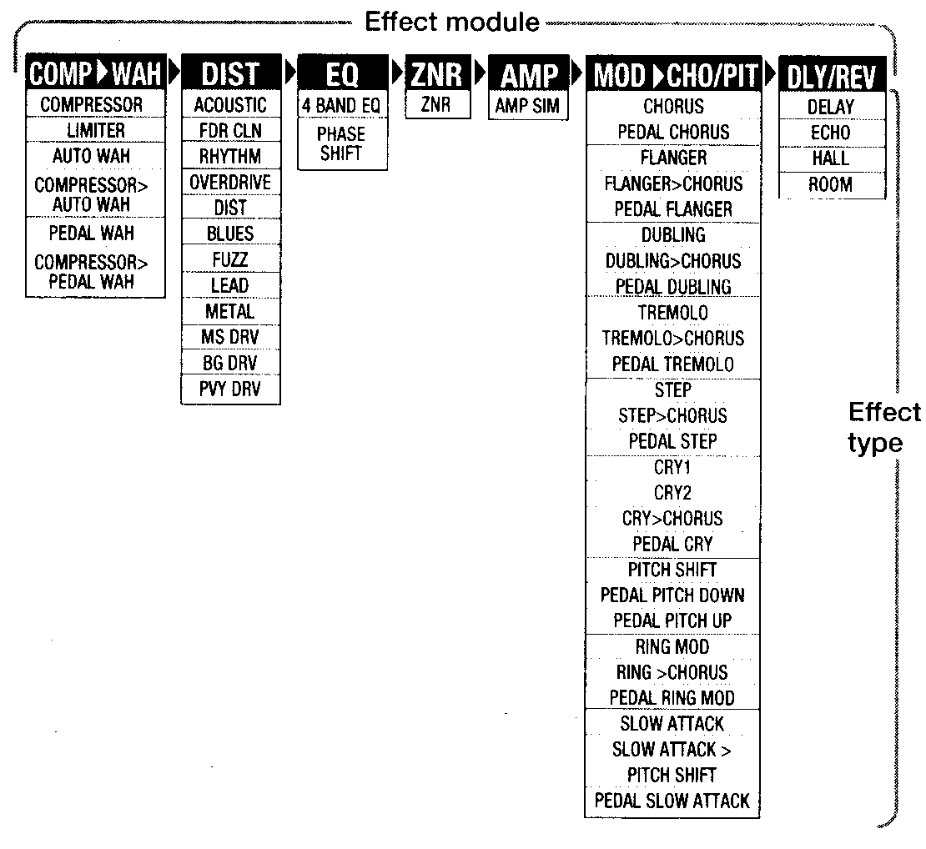
В некоторых модулях есть возможность выбрать эффект из нескольких возможных эффектов по вашему усмотрению. Например, модуль MOD включает в себя хорус, флэнджер, тремоло, и ряд других эффектов. Модуль DLY/REV состоит из эффектов DELAY, HALL, ROOM и т.д.
В модулях MOD и COM предусмотрена возможность выбора сразу двух различных эффектов. Таким образом, можно выбрать COMPRESSOR > AUTO WAH или DUBLING > CHORUS.

Типы эффектов и их параметры.
Начиная с этого места, будут рассмотрены все доступные в 505II эффекты и их параметры.

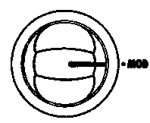 |  | MOD
 |  | Основные параметры модуля MOD
 |  | Модуль MOD состоит из эффектов хорус, флэнджер, тремоло. Используйте кнопки [+]/[-] для выбора типа эффекта и его интенсивности.
  (1) |  (4)
 (3)

Как пользоваться данными таблицами

1) Дисплей – примеры дисплея, показанные в левой части таблицы, показывают настройки, которые могут быть изменены с помощью кнопок [+]/[-].

Показан только тип эффекта

Показано только значение параметра
Показаны тип эффекта и значение параметра.

2) Селектор [PLAY/EDIT] – изображение селектора показывает его положение, при котором активизируется настройка этого модуля эффекта и его параметров.

3) Состояние модуля – Для каждого модуля, последним основным параметром, выступает параметр состояния модуля. В случае если этот параметр выбран, соответствующий модуль отключен, что значит, что он не будет производить никакого влияния на конечное звучание 505II (Аналогичный эффект достигается одновременным нажатием педалей [∧]/[∨] в режиме редактирования).

4) Педаль экспрессии – Изображение иконки педали экспрессии в списке, означает, что данный параметр может управляться внешней педалью экспрессии.

Если ни один из параметров эффекта не отмечен иконкой педали, то педаль работает в режиме педали громкости.

 |  | PATCH LEVEL
 |  | Уровень громкости пэтча
 | Настройка общего уровня громкости звучания пэтча. Значение 25 соответствует единичному усилению (входной уровень равен выходному уровню).

 |  | COMP > LIMIT > WAH
 |  | Основные параметры модуля COMP
 |  | Этот модуль состоит из компрессора, лимитера, авто вау и вау педали. Используйте кнопки [+]/[-] для выбора типа эффекта и глубины эффекта.
 | Компрессор  Данный эффект понижает высокоуровневые участки сигнала и усиливает низкоуровневые, таким образом сжимая и удерживая уровень сигнала в определенном динамическом диапазоне. Эффект увеличивает сустейн и делает сигнал равномерным. Чем выше значение параметра, тем выше уровень компрессии.  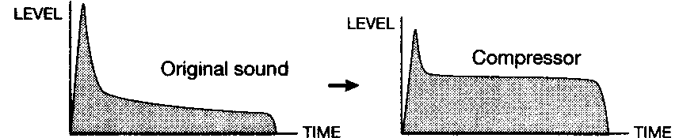
 | Лимитер  Понижает пики сигнала до определенного уровня, для избежания перегрузок в следующих модулях. Чем выше значение параметра, тем сильнее действие лимитера.  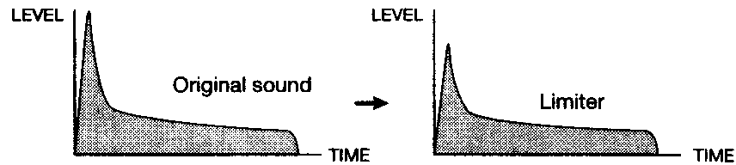
 | АВТО ВАУ  К сигналу применяется эффект вау, интенсивность которого зависит от динамики вашей игры на гитаре. Чем больше значение параметра, тем выше чувствительность эффекта.
 | Компрессор + АВТОВАУ  Данный эффект представляет последовательное соединение компрессора и автовау. Чем выше значение параметра, тем больше чувствительность эффекта автовау, уровень компрессии при этом постоянен.
 |  ВАУ Педаль  Данный эффект позволяет использовать внешнюю педаль экспрессии, подключенную к гнезду CONTROL IN, в качестве вау педали. Педаль экспрессии управляет частотным «горбом» на частотной характеристике сигнала. Чем выше значение параметра, тем выше частота горба.
 | Компрессор + ВАУ Педаль  Данный эффект представляет последовательное соединение компрессора и вау педали. Чем выше значение параметра, тем больше частота «горба», уровень компрессии при этом постоянен.
Выкл. (OFF)
Эффект отключен.

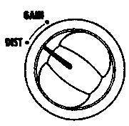 |  | DIST
 |  | Основные параметры модуля DIST
 |  | Модуль DIST состоит из lдесяти различных типов дисторшна , а также двух эффектов чистого звука. Используйте кнопки [+]/[-] для выбора типа эффекта.
 | Акустика (Acoustic)  Создает впечатление игры на акустической гитаре
 | FDR CLN  Симулирует чистый звук гитары через ламповый усилитель
 | Ритм (Rhythm)  Хрустящий звук с легким дисторшном.
 | Овердрайв (Overdrive)  Распространенный звук перегруза лампового усилителя.
 | Дисторшн (Distortion)  Классический звук дисторшн гитары.
 | Блюз (Blues)  Перегруз с ярко выраженным блюзовым звучанием
 | Фуз (Fuzz)  Звучание шестидесятых, с плотными низами.
 | Lead  Гладкое светлое звучание дисторшн гитары
 | Металл (Metal)  Тяжелое металлическое звучание дисторшна с усиленными низкими и высокими частотами.
 | MS DRV  Звучание, эмулирующее британское звучание ламповых стековых усилителей.
 | BG DRV  Эмуляция стука ламповых усилителей с плотными средними частотами
 | PVY DRV  Звучание лампового усилителя с высокой чувствительностью, подходит для тяжелой музыки.
 | Выкл. (OFF)  Эффект отключен.

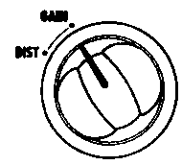 |  | GAIN
 |  | Дополнительные параметры модуля DIST
 |  | Данные параметры служат для настройки громкости и глубины искажений для эффекта выбранного в модуле DIST.
   | Входной уровень (GAIN)  Действие этого параметра зависит от типа выбранного эффекта в модуле DIST  - Выбран эффект Акустика  Повышение значения, увеличивает характерный акустический звук.  - Выбран FDR CLN  Звучание зависит от используемой гитары. Если в звуке присутствует дисторшн, уменьшите значение этого параметра.  - В остальных случаях, чем выше значение параметра, чем сильнее искажения.
 | Педаль DIST  Использование внешней педали экспрессии, позволяет изменять параметр GAIN от 1 до 30.

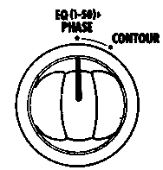 |  | EQ > PHASE
 |  | Основные параметры модуля EQ
 |  | Модуль EQ состоит из 4-ех полосного эквалайзера и фазера. Используйте кнопки [+]/[-] для выбора типа эффекта и его интенсивности.
 | 4-ех полосный эквалайзер.  Позволяет усилить или обрезать низкие / средние / высокие средние/ высокие частоты. Вы можете выбрать один из 50-ти паттернов.  - 01-10: Уменьшение значение, приводит к обрезанию высоких и усилению низких.  - 11-20: Уменьшение значение, приводит к усилению низких частот.  - 21-24: Уменьшение значение, приводит к усилению средних частот.  - 25: Ровная частотная характеристика  - 26-30: Увеличение значения, приводит к усилению высоких частот.  - 31-40: Увеличение значения, приводит к увеличению усиления высоких частот.  - 41-50: Увеличение значения, приводит к усилению высоких и низких частот.
 | Фазер  Подмешивает к исходному звуку, звук сдвинутый по фазе, создавая эффект пульсации. Увеличение значения параметра, приводит к увеличению частоты модуляции.
 | Выкл. (OFF)  Эффект отключен

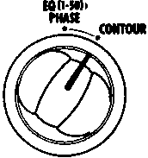 |  | CONTOUR
 |  | Дополнительные параметры модуля MOD
 |  | Данные параметры служат для настройки параметров эффекта выбранного в модуле EQ.
 | Контур  - Эквалайзер  Отталкиваясь от значения 0 (ровная характеристика), отрицательные значения параметра приводят к увеличению усиления в области низких частот, а положительные – к увеличению усиления высоких частот. Данный параметр всегда активен в случае включения модуля EQ.  - Фазер  Отталкиваясь от значения 0 (ровная характеристика), изменение значения в любую сторону, приводит к усилению эффекта фазера. При этом отрицательные значения, соответствуют обратной фазе.

 |  | ZNR/AMP
 |  | Основные параметры модуля ZNR/AMP
 |  | Служит для настройки параметров модуля ZNR и модуля AMP. ZNR – это система шумоподавления разработанная компанией ZOOM, позволяющая управлять порогом шума. AMP – это система эмуляции гитарного усилителя, которая может быть отключена.
 | ZNR  Эта система служит для подавления шума во время пауз или тихих пассажах. Чем выше значение этого параметра, тем эффективнее шумоподавления. Установите данный параметр настолько высоким, насколько это возможно. не нарушая натуральности и естественности звучания.
 | AMP  Эмуляция звучания гитарного усилителя. Если выбран этот параметр, то система ZNR отключается.
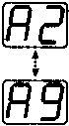 | ZNR + AMP  Одновременное использования ZNR и эмуляции гитарного усилителя. Увеличение этого параметра, улучшает шумоподавление. Установите этот параметр настолько высоким, насколько это возможно, не нарушая натуральности и естественности звучания.
 | Выкл. (OFF)  Модуль отключен.

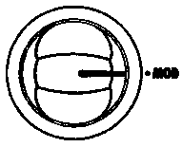 |  | MOD
 |  | Основные параметры модуля MOD
 |  | Модуль MOD состоит из эффектов хорус, флэнджер, тремоло. Используйте кнопки [+]/[-] для выбора типа эффекта и его интенсивности.
 | Хорус  При данном эффекте к оригинальному звуку добавляется звук смещенный периодично по частоте. При этом появляется эффект объема. Высокие значения параметра приводят к увеличению читаемости эффекта.  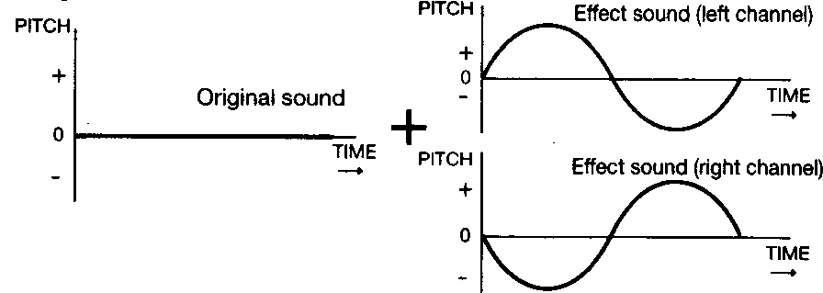
 | Педаль хоруса  Можно регулировать глубину хоруса с помощью внешней педали экспрессии
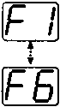 | Флэнджер  Эффект создает уникальный волнообразный звук, путем сдвига высоты вверх и вниз. Более высокие значения параметра создают более высокую частоту модуляции.
 | Флэнджер + Хорус  Эффект является последовательным соединением флэнджера и хоруса. Увеличение значения параметра, увеличивает частоту модуляции флэнджера, при этом глубина хоруса остается постоянной.
 | Педаль флэнджер  Частота модуляции флэнджера может регулироваться внешней педалью экспрессии. При этом регулируемый диапазон шире, чем в предыдущем случае.
 | Doubling  Этот эффект добавляет к основному звуку слегка смещенную по времени его копию, что делает звук более объемным, как если бы звучало сразу несколько инструментов, играющих в унисон. Чем выше значение параметра, тем более выраженный становится эффект даублинга.
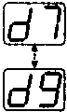 | Doubling + Хорус  Эффект аналогичен использованию последовательно соединенных эффектов хоруса и даублинга. Чем выше значение параметра, тем более выражен эффект даублинга, глубина хоруса при этом постоянна.
 | Педаль Doubling  Позволяет управлять глубиной эффекта doubling с помощью внешней педали экспрессии.
 | Тремоло  Данный эффект периодично изменяет громкость сигнала. Чем выше значение параметра, тем выше частота модуляции.
 | Тремоло + Хорус  Данный эффект является последовательный соединением эффектов тремоло и хоруса. Чем выше значение параметра, тем выше частота модуляции тремоло, глубина хоруса при этом постоянна.
 | Педаль тремоло  Данный эффект позволяет управлять частотой модуляции тремоло с помощью внешней педали экспрессии. При этом регулируемый диапазон значений шире, чем в предыдущем случае.
 | STEP  Данный эффект является изменяемым случайным образом фильтром, создающий эффект автоарпеджиатора. Большие значения параметра соответствуют большей скорости эффекта.
 | STEP +Хорус  Эффект представляет собой последовательное соединение эффектов STEP и хоруса. Большие значения параметра соответствуют большей скорости эффекта STEP, глубина хоруса при этом постоянна.
 | Педаль STEP  Скоростью эффекта STEP можно управлять с помощью внешней педали экспрессии. При этом регулируемый диапазон значений шире, чем в предыдущем случае.
 | CRY1  Действие этого эффекта аналогично действию эффекта симулятор речи. Большие значения параметра соответствуют более ясному изменению звучания.
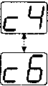 | CRY2  Действие этого эффекта аналогично действию эффекта CRY1 c отличными характеристиками звучания. Большие значения параметра соответствуют более ясному изменению звучания.
 | CRY + Хорус  Аналогично действию последовательно соединенных эффектов CRY и хорус. Увеличение значения параметра приводит к изменения характера звучания эффекта CRY, глубина хоруса при этом остается постоянной.
 | Педаль CRY  Действием эффекта CRY можно управлять с помощью внешней педали экспрессии.
 | Pitch Shifter (Изменение высоты тона)  Данный эффект добавляет к основному звуку, звук сдвинутый на определенный интервал. Вы можете выбрать один из вариантов предложенных разработчиком.  - P1: Добавляется звук, сдвинутый на октаву вниз.  - Р2: Добавляется звук, сдвинутый на квинту вниз.  - P3: к Р2 добавлен хорус.  - Р4: Добавляется звук, сдвинутый на кварту вверх.  - Р5: к Р4 добавлен хорус.  - Р6: Добавлен звук, сдвинутый на октаву вверх.  - Р7: Добавляется звук, немного сдвинутый по высоте, давая тем самым небольшой эффект хоруса.  - Р8: Добавлены звуки, сдвинутые на кварту вверх и вниз относительно основного звука.  - Р9: Добавлены звуки сдвинутые на октаву вниз и вверх относительно основного звука.
 | Педаль Pitch Up (сдвиг вверх)  С помощью внешней педали экспрессии можно изменять высоту тона вверх, вплоть до тона выше основного на октаву.
 | Педаль Pitch Down (сдвиг вниз)  С помощью внешней педали экспрессии можно изменять высоту тона вниз, вплоть до тона ниже основного на две октавы.
 | Ring Modulation (Кольцевая модуляция)  Данный эффект добавляет амплитудную модуляцию сигнала, создавая металлический, скрежещущий звук. Большие значения параметра соответствуют большей частоте модуляции.
 | Ring + Хорус  Аналогичен действию последовательно соединенных эффектов кольцевой модуляции и хоруса. Большие значения соответствуют большей частоте кольцевой модуляции, глубина хоруса при этом постоянна.
 | Педаль Ring Modulation.  Частотой кольцевой модуляции можно управлять с помощью внешней педали экспрессии.
 | SLOW ATTACK (Большая атака)  Эффект увеличивает время атаки, получая плавно нарастающий звук. Увеличение значения параметра, увеличивает время атаки.
 | SLOW ATTACK + PITCH Shifter  Последовательное соединение эффектов медленной атаки и сдвига высоты тона. Большие значения параметра соответствуют большим значениям времен атаки (Сдвиг по высоте постоянен и равен одной октаве верх).
 | Педаль медленной атаки.  Время атаки можно регулировать с помощью внешней педали экспрессии.
 | Выкл. (OFF)  Модуль отключен.

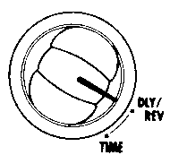 |  | DLY/REV
 |  | Основные параметры модуля DLY/REV
 |  | Модуль MOD состоит из эффектов задержки, реверберации и др. Используйте кнопки [+]/[-] для выбора типа эффекта и его интенсивности.
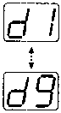 | Задержка (Delay)  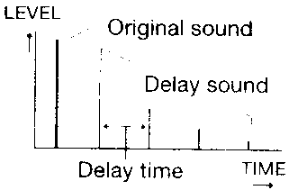  Это стандартный цифровой эффект задержки. Используя стерео выход, можно получить эффект пинг-понга, в котором задержанный звук будет переливаться из левого канала в правый и обратно. Увеличение значения параметра увеличивает степень обратной связи эффекта (т.е. кол-во повторений) и отношение микса исходного и задержанного сигналов.
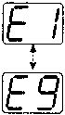 | Эхо  Эффект задержки с теплым звучанием схожим со звучанием эхо. Используя стерео выход, можно получить эффект пинг-понга, в котором задержанный звук будет переливаться из левого канала в правый и обратно. Увеличение значения параметра увеличивает степень обратной связи эффекта (т.е. кол-во повторений) и отношение микса исходного и задержанного сигналов.
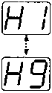 | Холл  Ревербирационный эффект создающий впечатление игры в узком длинном помещении. Большие значения соответствуют более глубокому эффекту.
 | ROOM (комната)  Ревербирационный эффект создающий впечатление игры в закрытом помещении. Большие значения соответствуют, большей глубине эффекта.
 | Выкл. (OFF)  Модуль отключен.

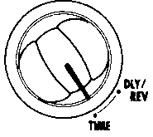 |  | TIME
 |  | Дополнительные параметры модуля DLY/REV
 |  | Эти параметры служат для настройки параметров эффекта выбранного в модуле DRY/REV.
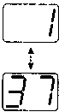 | Время задержки.  (Если выбраны эффект задержки или эффект эхо)  Устанавливает время задержки эффекта. Реальное время задержки в миллисекундах – значение параметра умноженное на 10. Значение по умолчанию 15 (150 мс)
 | Время реверберации. (Время затухания хвоста ревербирационного эффекта).  (Если выбран эффект холл или room)  Устанавливает время реверберации в диапазоне от 1 до 10. Большие значения соответствуют большему времени реверберации

Технические характеристики.
Кол-во встроенных эффектов: одновременно 9 / всего 33.
Количество модулей эффектов: одновременно 7 (5 модулей + 1 блок)
Количество банков и пэтчей: 6 банков по 6 пэтчей в каждом
ЦАП и АЦП: 16 бит 8 кратное пересэмплирование.
Частота сэмплирования: 31,25 кГц
Входы: Гитарный монофонический вход INPUT, (сопротивление 470кОм)
Выходы: Стандартный стерео выход (как линейный, так и для наушников). Выходное сопротивление 10 кОм.
Дисплей: цифровой 7-ми сегментный, двух битный.
Питание: 9В постояный ток, 300мА
Размеры: 145 х 125 х 40 мм
Вес: 280 гр.

Предосторожности использования.
Электрические помехи. 505II разработан таким образом, чтобы минимизировать возможность проникновения сквозь корпус радиочастот и внешних помех. Однако, если разместить его очень близко к такому оборудованию, как телевизоры или радиоприемники, в него может проникнуть внешнее излучение. Если вы столкнулись с проблемами, переместите процессор подальше от воздействующего оборудования.
Электромагнитные помехи могут вызвать сбой и исказить или уничтожить данные в устройстве с цифровым управлением любого типа, включая и 505II. Так как эта опасность присутствует везде, необходима осторожность, что бы минимизировать риск возникновения ущерба.

Чистка. Для чистки 505II используйте мягкую, сухую ткань. Если необходимо, слегка увлажните ее. Не пользуйтесь абразивным моющим средством, воском или растворителями (такими, как разбавитель краски или чистящая жидкость с высоким содержанием спирта), поскольку это может привести к потускнению покрытия или повредить поверхность.

